
Colegio Nuestro Tiempo - R.B.D.: 14.507-6
Teacher of English Language: Francisca Alvarez P.
Profesor de Artes Musicales: Cristóbal Baeza
Guía de trabajo N°34
Idioma extranjero: Inglés y Artes Musicales
Quinto Básico
Semana 34

Name: ____________________________________________________________ Date: November 30th , 2020
Total score: 22 points Score: ____________
Objective | To reinforce and apply vocabulary from unit 4: What’s the weather like?

What we should know until now? ¿Qué deberíamos conocer hasta ahora?

Unit 4: What’s the weather like?
Grammar:  Reading skills (Guia 29 – 30 - 31  Writing skills (Guia 29 – 30 - 31  Listening skills (Guia 34  Verb “Wear(usar)” (Guia 34) | Vocabulary (semana 30 a 34)  SUNNY RAINY WINDY STORMY CLOUDY  SNOWY HOT COLD SPRING SUMMER  AUTUMN WINTER HOODIE JACKET T-SHIRT  SKIRT DRESS JEANS SHORTS SNEAKERS  SANDALS SWIMSUIT BOOTS SUNGLASSES  CAP SOCKS UMBRELLA WINTER HAT  SCARF GLOVES COAT

Queridos Estudiantes/Padres y Apoderados : Durante la semana 34 se realizará repaso de la unidad 4 con el objetivo de recordar y reforzar vocabulario. Esta guía es de carácter formativo por lo cual no serán consideradas dentro de la nota anual de la asignatura de inglés.

ACTIVITIES
1. Escucha y escribe la palabra correcta. Ayúdate con el cuadro para escribir la palabra(6pts)

HOT- SUMMER – SNOWY – STORMY – COLD – CLOUDY

A)____________________ B)____________________ C)____________________
D)____________________ E)____________________ F)____________________

2. Traduce las siguientes palabras al español. (6pts)

a. Umbrella: ____________________ b. Gloves: _______________________ c. Winter hat: _____________________
d. Skirt: _______________________ e. Dress: __________________________ f. Cap: ______________________

3. Mira el clima de la semana y responde T si es verdadero o F si es falso (6pts)

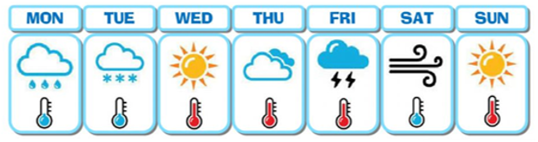

a. The temperature on Sunday is hot___________ b. It is Snowy on Tuesday ___________
c. On Friday the weather is sunny ___________ d. The temperature on Thursday is cold ___________
e. On Monday the weather is cloudy___________ e. On Saturday the weather is windy ___________
4. Mira las siguientes imagenes y crea oraciones utilizando la palabra “WEARS” (4pts)
Ejemplo: STITCH WEARS A SCARF, WINTER HAT, GLOVES AND AN UMBRELLA.
STITCH USA UNA BUFANDA, GORRO DE INVIERNO, GUANTES Y UN PARAGUAS.
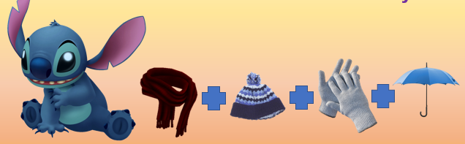

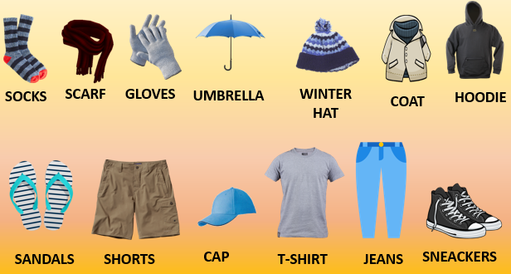

Aquí te dejo tipos de vestimenta y sus nombres en inglés.

Recuerda utilizar la palabra WEAR que
que significa USAR.

a. HOMER WEARS A ___________________, _____________________AND____________
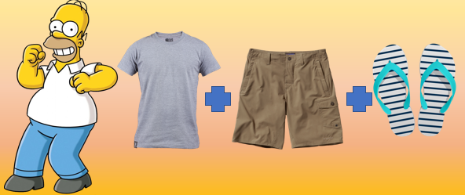

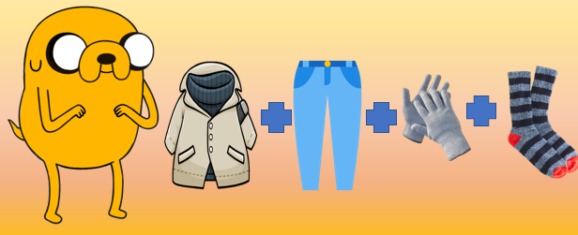
b. JAKE W __________ A ___________________, ___________________,___________________AND _______________

Actividad Música
Objetivo: Realizar reforzamiento y repaso de las actividades realizadas durante el año.

¡Hola! ¿cómo están? ¡Espero que súper bien!
Estamos llegando al final de este año académico 2020, si ya estamos en esta, es porque has realizado muchas actividades y hemos aprendido muchas cosas nuevas durante el año ¡Felicitaciones!

Esta semana te invito a escoger una actividad o alguna canción que hayas realizado durante el año.

En las últimas guías tuviste que hacer una actividad similar, pero lo ideal es que puedas ir escogiendo distintas canciones y así recordaremos una mayor cantidad de actividades y canciones.

Luego, tenemos dos opciones de actividad:

- La primera, consiste en hacer un video de mínimo 1 minuto donde contesten las siguientes preguntas:
- ¿Cuál es la canción que elegiste?
- ¿Por qué la elegiste?
- Finalmente canta, acompaña con el ritmo (palmas o percusión) o realiza una pequeña coreografía (baile) de la canción.
- La segunda opción consiste en realizar una actividad escrita y visual con la misma canción que escogieron.
- Crear una historia o cuento relacionado a la canción que escogieron.
- Realizar un dibujo del cuento basado en la canción.

La idea de esta actividad es ir recopilando la mayor cantidad de videos, canciones o dibujos de las canciones, para así poder realizar una compilación de las actividades realizadas durante el año y poder realizar una presentación online de nuestro trabajo.

También puedes realizar un video de invitación a ver los videos de las actividades que hemos hecho durante el año, para que así podamos tener una gran audiencia en nuestra presentación online final.
Recuerda!! : En caso de tener dudas o consultas sobre las actividades de alguna guía, no duden en escribir al correo idiomaextranjeroingles.cnt@gmail.com o a crisbamusica@gmail.com . Así mismo, si es posible tomar fotos y/o enviar las guías de trabajo realizadas para ser revisadas y entregar retroalimentación de sus trabajos.

